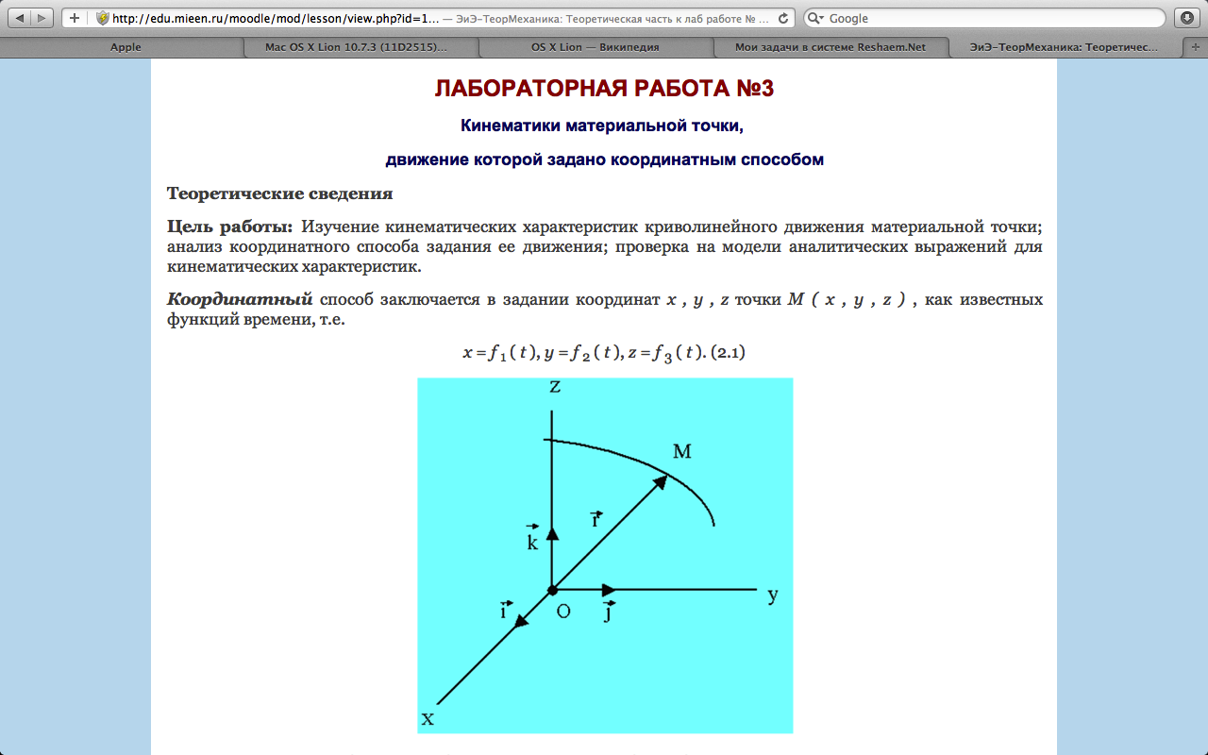
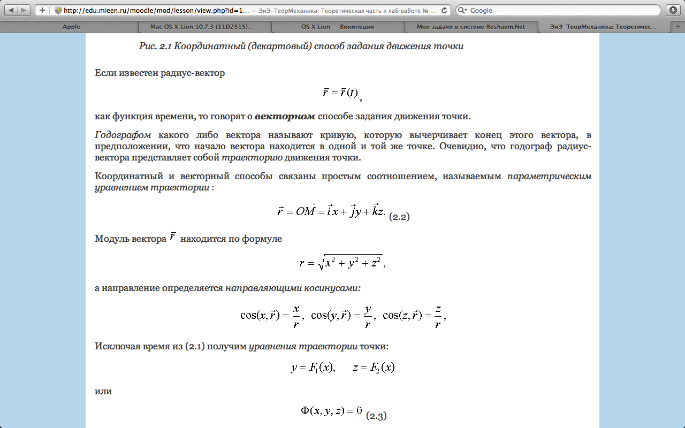

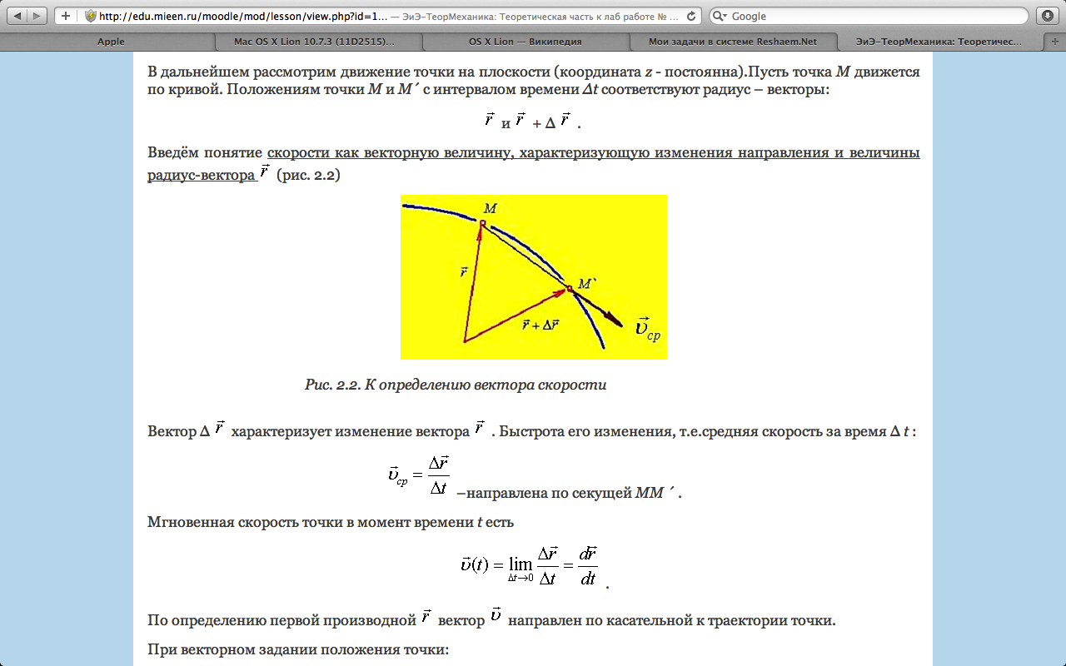
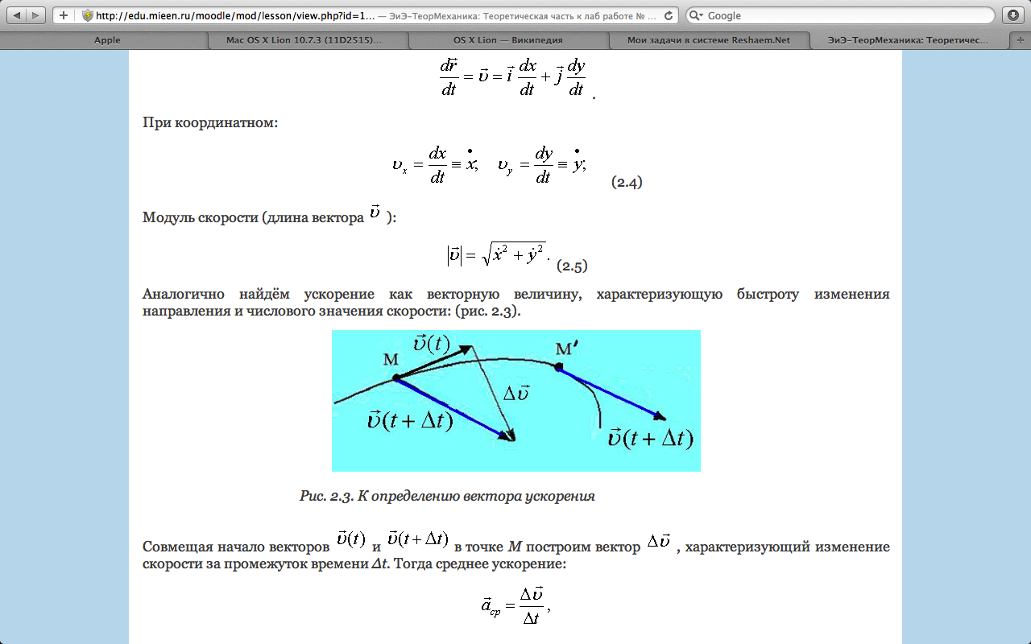

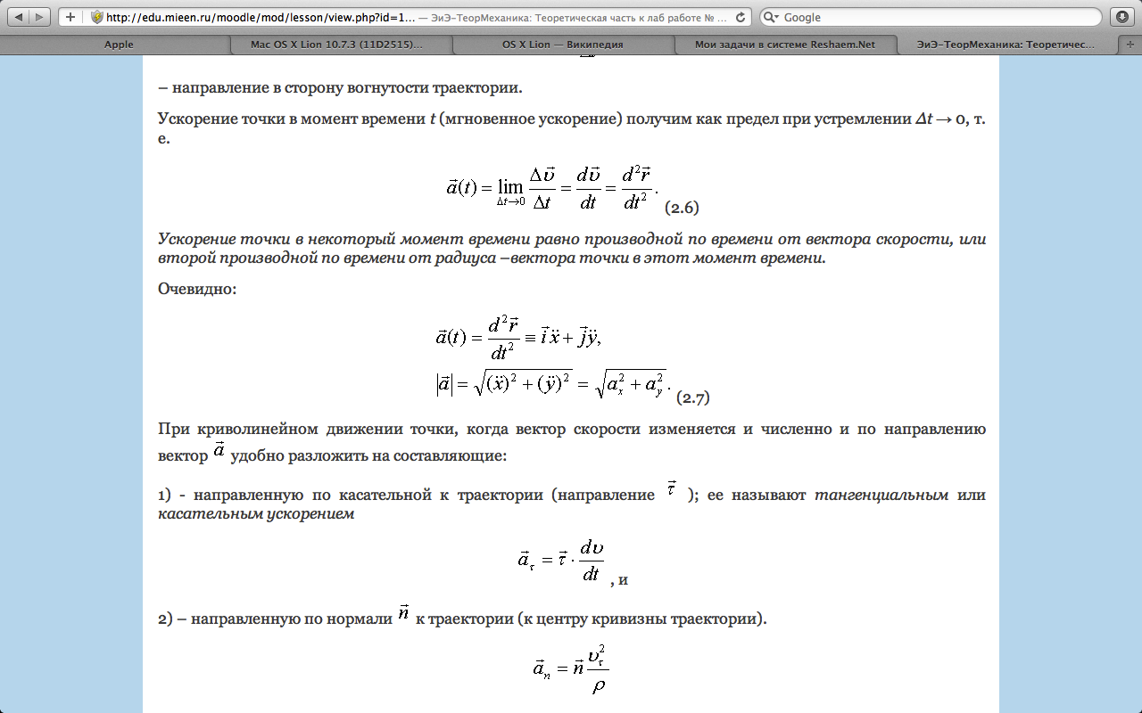
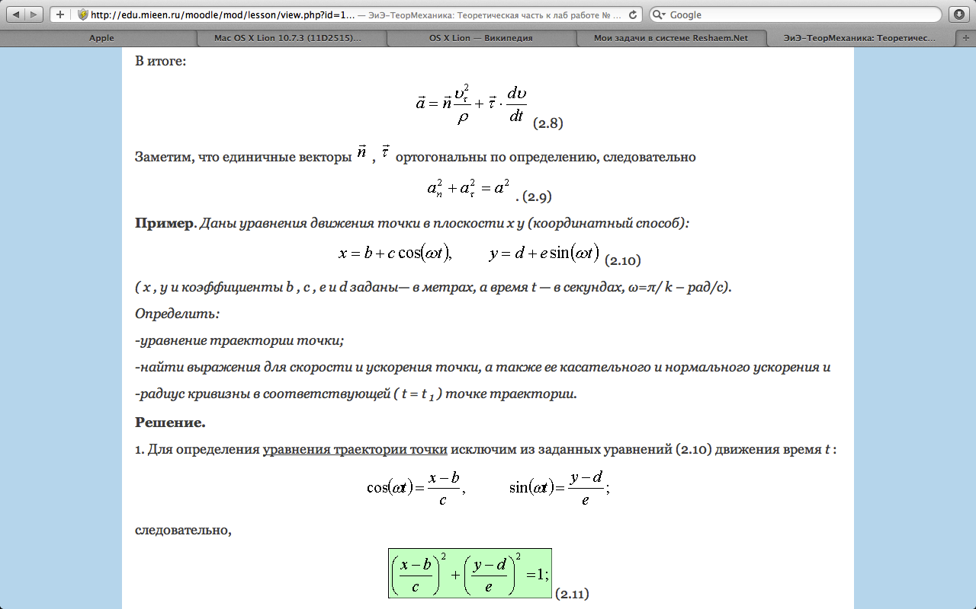

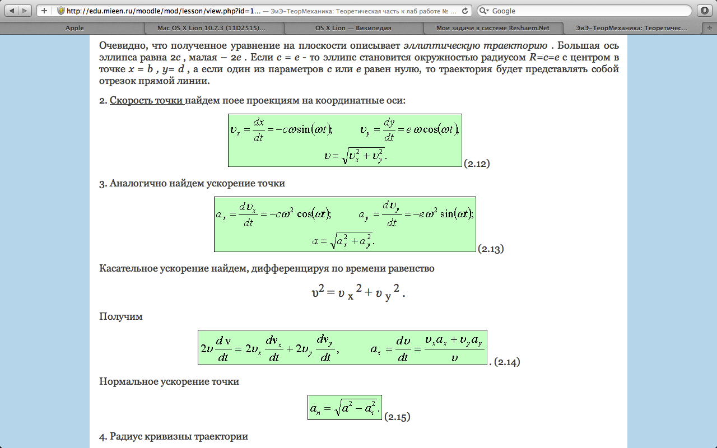
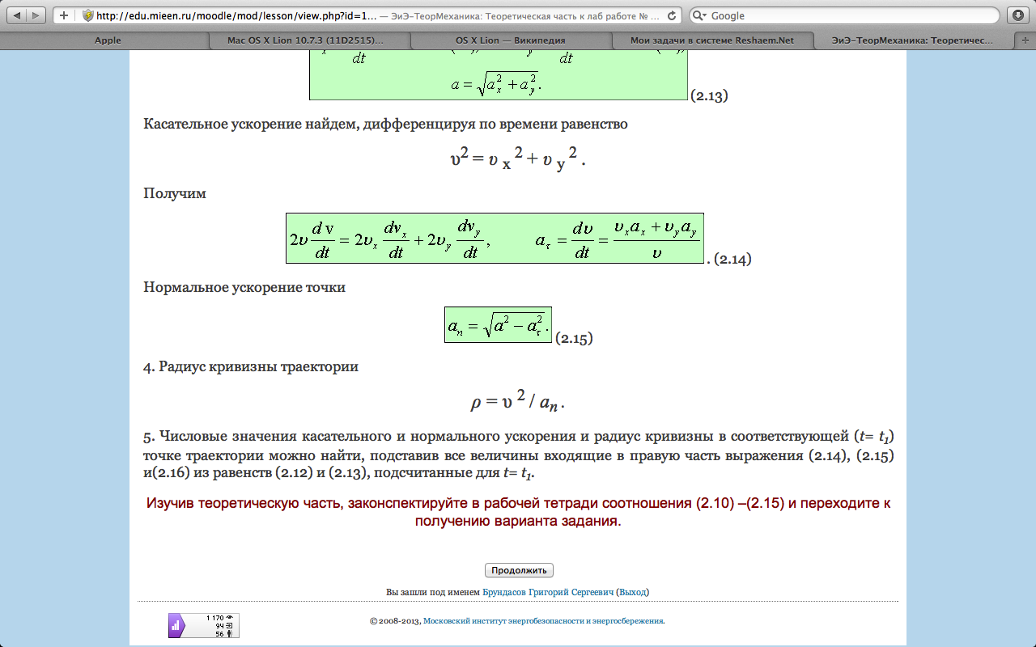

Исходные данные
для предварительного расчета и проведения эксперимента
Даны уравнения движения точки в плоскости х , у
x=b+c sin (ωt), y=d+e cos (ωt),
( x , у заданы— в метрах, а время t — в секундах, ω=π/ k – рад/с). Значение постоянных b , c , e , d и k приведено в табл.:
Вариант 1

b , м | c , м | e , м | d , м | k | t1, c
5 | 5 | 5 | 0 | 1 | 4,5

По аналогии, как были получены соотношения (2.10)–(2.15) теоретической части рассчитайте значения компонент скорости υx , υy , и υ , ускорения ax , ay , a , an , aτ, радиускривизны ρ в соответствующей ( t = t 1 ) точке траектории. Рассчитанные данные занесите в рабочую тетрадь.

При t = t 1 :
υx =____ м/с
υy =____ м/с
υ ( по модулю)=____ м/с
ax =____ м/с2
ay =____ м/с2
a ( по модулю) =___ м/с2
an =____ м/с2
aτ =____ м/с2
ρ =____ м
Вид траектории: (Эллипс?) (Окружность?) (Отрезок прямой?) - выбрать одно!

